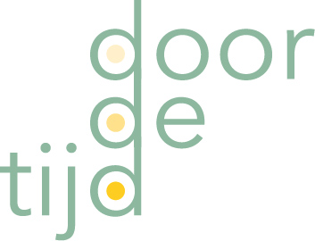

**Online schrijfmeditatie**

**23 maart 2025**

**Her -inner je leven!**

Doe je mee?

Mail [Gerdi@doordetijd.nl](mailto:Gerdi@doordetijd.nl)

Duur: 2 uur.

Kosten: € 12,50

Je ontvangt een link na betaling.

Thema: **Verheugen**

Wanneer we ons verheugen op iets, komt dat doordat we herinneringen hebben, zegt Seneca. Hoe zit dat bij jou? Welke herinneringen uit je jeugd spreek jij aan als je je ergens op verheugt? We gaan schrijvend op onderzoek uit.